Příloha č. 1 Badatelského řádu
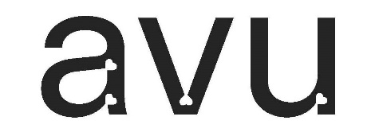
Žádost o souhlas s použitím vlastního reprodukčního zařízení
Archiv AVU
U akademie č. 4
17022 Praha 7

Jméno a příjmení badatele:
Značka (název) archivního souboru | Karton*)  Kniha*)  Mapa*)  Pečeť, pečetidlo*) | Signatura*)  Inv.číslo*) Folio*)
Žádám o použití vlastního reprodukčního zařízení (fotoaparát, skener, kamera*).
Prohlašuji, že mnou pořízené reprodukce s pomocí vlastního reprodukčního zařízení budu využívat pro svou vlastní studijní potřebu a nebudu je publikovat mimo účely nepublikovaných studijních a vědeckých prací (například diplomové práce).
Současně prohlašuji, že v případě zájmu o jiné licenční publikování mnou pořízených reprodukcí požádám archiv o souhlas s jednorázovým užitím reprodukce archiválií a uzavřu licenční smlouvu, na jejímž základě zaplatím licenční poplatek (viz Ceník služeb).
Současně jsem si vědom nezbytnosti vyrovnání případných autorských práv a práv souvisejících.
Beru na vědomí, že při porušení některé z podmínek zacházení s reprodukcemi mi může být nahlížení do archivu odepřeno, případně udělený souhlas odvolán.
Datum:
Podpis badatele: Schválil:

*) Nehodící se škrtněte.

